银球里的物理学
作者：stevenlcjxm
2016年，俄罗斯科学院应用物理研究所的一位研究年轻的物理学者伊万，在物理教育专门杂志 Physics Education上发表了一篇小文章，“Millisecond measurements without equipment: Time of collision of a ping-pong ball with a table”(1)。题目翻译过来大概就是：不使用高级设备来测量乒乓球与桌面撞击的毫秒级触球时间”。该文介绍了如何使用高中生都可以理解的方法和数学物理知识来测定毫秒级的撞击时间。这篇文章显然是这位物理学者做学问之余的闲来之笔，因为他的专业方向是太赫兹波还有表面等离子物理的理论与模拟。而且该文大概是面向高中生的一个物理科普，因为在高中物理里弹性碰撞是一个典型问题，而所有碰撞问题都是不考虑接触时间的。要测定碰撞时间，常常需要非常精密的仪器设备。在业余乒乓球界，乒乓球与球拍的撞击时间曾经是一个争论得比较火热一个话题。不知道伊万同志业余是否爱打乒乓球，所以选择了从乒乓球与桌面撞击的角度来讨论这个问题。
伊万的论文里介绍的实验用具和方法非常简单：一个乒乓球、一张方格纸、一支铅笔、一把直尺和一张桌子。用铅笔把乒乓球适当地涂黑，然后把乒乓球（半径R=20mm）从高度h的地方落到桌面上的方格纸上，测量出方眼纸上记录下的圆形印迹的半径r。则通过R、r和h这三个参数就可以大致地估算出乒乓球落在桌面上时与桌面的接触时间。如图1所示，伊万使用了高中生都可以理解的几个简化模型：（1）乒乓球与桌面接触的入射速度与离开速度一样；（2）在r远小于R的时候，乒乓球在变形压缩过程中的球心位移(d)可以通过三角关系计算得出；（3）乒乓球在撞击过程中，其压缩与回复为匀减速/匀加速过程。使用上述简化模型，可以得到乒乓球的撞击时间表达式为: t= 2r²/R(2gh)^{1/2}。根据伊万给出的数据，在落下高度为50cm的情况下，学生们实际测得圆形印迹的半径为3mm, 此可以估算得到乒乓球与桌面的撞击时间大概为0.28ms。可以看到这个值与专业论文里报告的乒乓球出球时间在数量级上大致上是一致的。
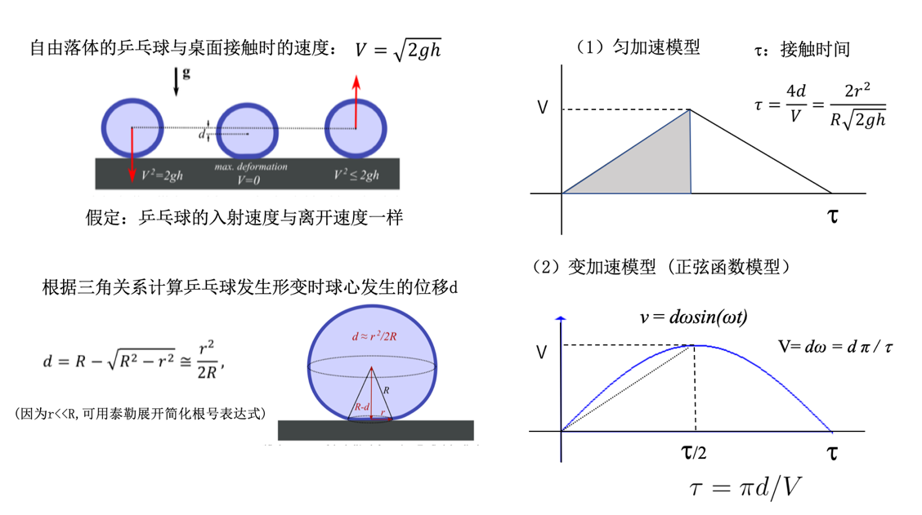
图1: 计算碰撞时间的物理模型：匀加速模型和变加速模型
作为一个乒乓球爱好者，初读此论文时觉得作者确实是脑洞大开。在业余乒乓球界曾经争论得沸沸扬扬的一个问题，居然用这么简单的方法就解决了。不过这篇文章的受众明显是高中生，因为诸事缠身也没有关注太多，以至于让我都觉得这个问题也不过如此了。后来偶然在无意间重新检索这篇论文时，发现它居然被引用了（2）！而且引用者居然也是悉尼大学正儿八经的物理学教授（Prof. Rod Cross）。 翻了翻教授的主页，不看不知道，一看吓一跳。老先生原来是等离子物理的大牛，早年研究等离子体的阿尔文波。后来对运动力学感兴趣，特别是对各种球类运动的撞击力学有深入的研究。其主页上几乎罗列了包括网球、棒球、高尔夫、桌球、橄榄球、足球等，所有撞击球类的研究成果。老先生2003年就退休，此后一直担任担任悉尼大学名誉教授，现在应该已近80岁的高龄了，但老先生依然乐此不彼地在各种物理以及物理教育杂志上发表与各种球类的碰撞旋转以及器材有关的文章（http://www.physics.usyd.edu.au/~cross/publications.html）（文章都还是单打独斗的个人执笔）。除了球类的运动力学外，老先生还涉猎广泛，善于用物理原理以及实验结果来解释各种生活理所当然的现象。有些论文光看题目就会觉得有趣。比如，粉笔落地为什么会跌成三截？旋转的鸡蛋为什么会立起来？同时，老先生还是刑事科学的专家，因为他曾因为用物理模型来模拟人从高处（阳台、悬崖）跌落的现场并给法庭提供证据而闻名。
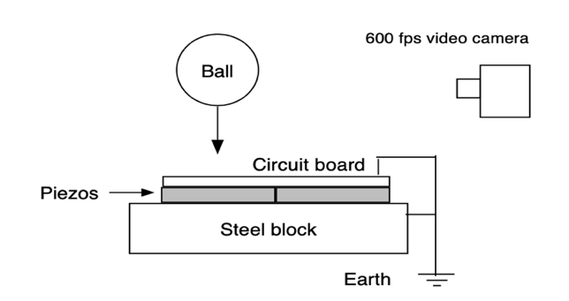
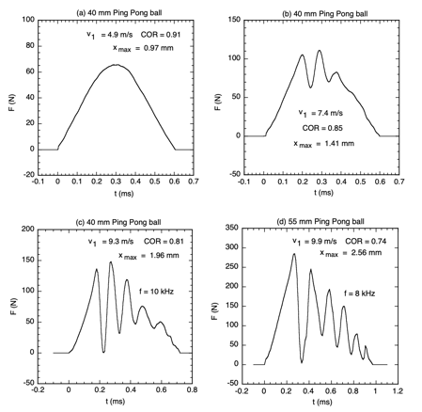
伊万同学的小论文之所以引起Cross老先生的关注，是因为老先生曾经用正儿八经的物理实验方法测定过乒乓球与桌面的撞击时间，其结果发表在此之前发表在正规的美国物理教育杂志上（3）。球体的碰撞是一个从牛顿时代就开始被注意的问题。在现代体育器材的开发中，碰撞模型对研究摩擦系数以及恢复系数也是非常重要的。最早的实心球碰撞受力模型大致都符合F = k xa的规律（x是压缩距离，k、a是常数）。根据这一模型通常会得到几个结论，比方说球的刚性会随着压缩距离的增加而增加，而随着球撞击速度的增加，球受到的最大力会增加但接触时间变小等。上述模型可以适用于大多数实心球的弹性碰撞，但一个有趣的问题是：空心球撞击时会发生什么？很多理论研究表明空心球在平面上的接触区域会发生扁平，也可以向内屈曲（俗话就是内瘪），具体情况则取决于球壁的刚度和球内空气压缩产生的刚度。对于壁厚较软的球（例如篮球或橄榄球）通常需要充气才能反弹，并在反弹时趋于扁平。其它球类，例如乒乓球，具有较硬的壳，不需要充气，并且在高速冲击下容易弯曲。而另外一些球，例如网球和壁球的变形，既依赖于壁的刚度又依赖于空气的压缩。球形壳体的屈曲也与许多大型结构的工程强度有关，例如导弹、航天器、飞机、核反应堆、船只、潜艇容器、安全壳以及微球，例如药物胶囊、血细胞和花粉粒等。
图 2 Cross教授开发的撞击时间测定装置和测量结果
测量球体撞击时的刚性变形是一个很困难的工作，因为仪器的测量环境与球体撞击的实际情况相差甚远。Cross老先生开发了如图2所示的一套压电转换装置来研究乒乓球碰撞时的刚性形变。利用该装置可以把乒乓球与平面撞击时的力转化为电压信号，接触时间转化为振荡电路的频率信号从而记录下乒乓球撞击时的力和接触时间。老先生在实验测定中发现了一个迄今为止都没有被人发现的现象。如图2中的测量结果所示，当撞击速度很小时，乒乓球的受力基本符合实心球的增加于减少模型。但是当撞击速度超过某一值后，测力板的受力会发生振荡（oscillation）现象，对于40mm的乒乓球，在高速撞击时的振荡频率大致为10kHz。Cross老先生把这一振荡现象归因于乒乓球的内瘪，他认为乒乓球在受力超过某一临界点后，乒乓球壳在受力点会不停地发生内瘪与回复这一振荡过程。由于10kHz的频率相当于每毫秒振动10次，而且振幅大概只有0.06毫米，所以这个内瘪振荡的现象几乎很难用高速摄像机观察到。老先生在论文里对乒乓球的这个内瘪振荡现象有很多讨论，这里就不细说了。从图中可以看出，坐标轴的横轴可以精确地记录下在撞击时从受力开始到受力结束的完整的接触时间。所以当伊万同学的论文出来后被Cross老先生关注到也就不奇怪了。老先生用他的方法重新专门测量了撞击速度于接触时间的关系。从图3可以看出，在低速范围内当乒乓球没有发生内瘪时，接触时间是与速度成反比的（撞击速度越高接触时间越小），而当在高速范围乒乓球发生内瘪时，接触时间由于速度成正比（撞击速度越大接触时间也越大）。
根据老先生的测定曲线，50cm高度落下来的乒乓球撞击速度大概为3.13m/s，这样实测到的乒乓球接触时间为0.66ms。 很显然，这个接触时间的结果要比大于伊万方法估算的0.28ms。 老先生很严格的分析了两者产生差别的原因。去除乒乓球桌面以及测量误差等因素之后，老先生认为，伊万的计算假定了乒乓球的碰撞与回弹是一个匀减速匀加速的过程，即乒乓球在碰撞过程中受到的力始终一个定值，如图1里的（1）所示这样算出来的时间为4d/V（其中d为质心位移，V为撞击速度）。而实际上乒乓球受到的力显然不会是定值。老先生假定，如果力的大小与质心位移按照三角函数规律变化的，如图1里的（2）那样，可以得到接触时间公示 t = πd/V。乒乓球的受力时质心位移d与受力大小的关系可以通过标准加力实验测定到，而力又可以换算成撞击速度。在3.13m/s的撞击速度时，乒乓球的质心位移由图3（a）可以测得大致为0.68mm，这样带入上式中可以估算出乒乓球的接触时间约为0.68ms。这一结果与这样与下图b中的实际测量值就非常接近了。
银球虽小，藏着的学问却大。不仅是我等业余爱好者，就连学问大家们也乐此不疲。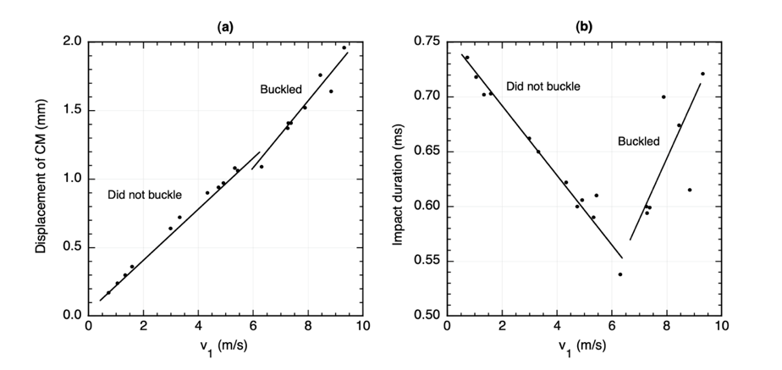
图3 不同撞击速度下乒乓球的变形以及接触是时间的变化
- (1) Ivan V. Oladyshkin, Anastasia A. Oladyshkina, Millisecond measurements without equipment: Time of collision of a ping-pong ball with a table, Physics Education, 2016,52,013006
- (2) Rod Cross, Impact of a ping-pong ball, Physics Education, 2017, 52,033002
- (3) Cross R，Impact behavior of hollow balls，Am. J. Phys. 82 189

